2.1.2钠的几种化合物
一、教材内容分析
本节课是高一化学必修一第二章海水中的重要元素——钠和氯的第一节钠及其化合物的第二课时，认识钠的几种化合物的性质
二、教学目标
1、知识和能力：1、掌握Na₂O₂和Na₂O、Na₂CO₃和NaHCO₃的共性和差异性
掌握检验金属离子的实验方法------试剂法和焰色反应
2、过程和方法：利用“结构决定性质”的思维理念，采用对比的方法，学会从同类化合物找出性质的差异性、相似性，形成规律性的知识的方法
3、情感态度价值观目标：帮助学生主动构成建自身发展所需的化学基础知识和基础技能

三、学习者特征分析
四、教学重点、难点
重点：Na₂O₂和Na₂O、Na₂CO₃和NaHCO₃性质的差异性

难点：Na₂CO₃、NaHCO₃溶液反应现象的差异
五、教学方法
讲练结合
六、教学过程
教学步骤、内容 | 教学方法
［导入］Na₂O与Na₂O₂ 以及我们初中接触过的NaOH、NaCl、Na₂CO₃、NaHCO₃都是Na的重要化合物，今天我们就来系统地学习一下  ［板书］二 几种重要的金属化合物  1、Na₂O与Na₂O₂  ［讲］Na₂O与Na₂O₂ 都是Na的氧化物，都只含有Na和O两种元素，那么，它们的化学性质是否相同？让我们一起动手做实验来探究一下。  Na₂O₂ 与水反应  实验步骤：把水滴入盛有少量过氧化钠固体的试管中，立即把带火星的木条放在试管口，检验生成的气体。  实验现象：反应生成的气体能使木条复燃。  实验结论：Na₂O₂ 与H₂O反应放热，生成物助燃  ［板书］(1) 与水反应：  Na₂O+H₂O ==2NaOH  2 Na₂O₂+2H₂O==4 NaOH +O₂↑  ［师］请同学们动手写方程式，并判断是否属于氧化还原反应，若是，请标出电子得失，判断氧化剂与还原剂  ［讲］碱性氧化物是与H₂O 化合生成碱，由此可知，Na₂O 是碱性氧化物，Na₂O₂ 是过氧化物。  ［探究实验］分别装入Na₂O和Na₂O₂ 的试管中滴入适量的水，充分反应后，滴入2 滴酚酞试剂。  实验现象：Na₂O加入水无明显现象，滴酚酞变红  Na₂O₂ 加入水，剧烈反应，有汽泡变出，溶液变红后褪色  ［讲］由此可知，Na₂O₂是强氧化剂，有漂白性。  ［板书］(2) 与CO₂ 反应：  ［总结］Na₂O和Na₂O₂ 的性质比较  ［讨论］Na、Na₂O、Na₂O₂ 、NaOH 在空气中放置一段就会变质，最后产物是什么？  (Na₂CO₃ )  ［板书］2、Na₂CO₃与NaHCO₃  ［问］Na₂CO₃ 与Na₂CO₃·10H₂O 是否为同一物质？  (不是)  ［探究］碳酸钠与碳酸氢钠的性质  (1) 在2支试管里分别加入少量Na₂CO₃ 和NaHCO₃ (各约1克)  观察二者外观上的细小差别，分别滴入几滴水，振荡试管，观察现象，用手摸一摸试管底部，有什么感觉？  继续向试管内加入10 mL水，用力振荡，有什么现象？  向试管内滴入1-2滴酚酞溶液，各有什么现象？  在下表中记录实验现象并得出初步结论  ［讲］Na₂CO₃与Na₂CO₃·10H₂O 是两种不同的纯净物，Na₂CO₃·10H₂O在空气中易被风化而变成粉末  ［板书］（1）与盐酸反应  ［讲］慢的原因是因为先生成HCO₃― ，再进一步反应生成H₂O 和CO₂  ［问］那么，滴加HCl 产生无色无味气体的物质中是否一定有CO₃^{2―} ？  (不一定，还可能含有HCO₃― )  ［问］怎样来区别Na₂CO₃ 与NaHCO₃呢？让我们来做实验研究一下，  ［板书］(2) 与BaCl₂ 溶液反应：  Ba^{2＋} +CO₃^{2―}==BaCO₃ ↓  ［讲］碳酸盐的正盐除了K＋、Na＋、NH₄＋外都不溶于水，而酸式盐却都溶于水，因此，鉴别Na₂CO₃和NaHCO₃ 溶液，我们常用BaCl₂或CaCl₂做试剂来鉴别。  ［过］Na₂CO₃ 与NaHCO₃ 的另一个不同点是热稳定性不同。  ［科学探究］Na₂CO₃和NaHCO₃的热稳定性  ［板书］(3) 热稳定性：  Na₂CO₃ 稳定，NaHCO₃受热易分解  2NaHCO₃ Na₂CO₃ +H₂O +CO₂ ↑  ［讲］正盐比酸式盐稳定。  ［问］根据Na₂CO₃与NaHCO₃ 各自不同的性质，二者有什么用途？  ［投影总结］Na₂CO₃ 和NaHCO₃ 性质比较  ［思考1］Na₂CO₃和NaHCO₃混合时的提纯方法？  ［总结］  Na₂CO₃粉末中混有NaHCO₃，用加热法  2NaHCO₃ Na₂CO₃ +H₂O+CO₂ ↑  Na₂CO₃溶液中混有NaHCO₃，滴加适量NaOH  NaHCO₃+NaOH==Na₂CO₃+H₂O  NaHCO₃ 溶液中混有Na₂CO₃ 通入过量CO₂  Na₂CO₃+CO₂+H₂O==2NaHCO₃  ［思考2］如何鉴别Na₂CO₃ 与NaHCO₃  ［总结］  利用热稳定性不同  与酸反应速率不同  阴离子不同，分别加CaCl₂ 和BaCl₂ 溶液  ［过］根据之前的学习知道，K、Na的化学性质非常相似，初中学习物质的溶解性我们知道，Na＋、K＋盐全溶，用离子反应是不可能把Na＋、K＋鉴别出来，怎样鉴别钠盐和钾盐呢？  ［讲］很多金属或它们的化合物在灼烧时都会使火焰呈现出的特殊的，这在化学上叫做焰色反应。  ［板书］3、焰色反应  （1）定义：很多金属或它们的化合物在灼烧时都会使火焰发出特殊的颜色，在化学上称为焰色反应。  ［讲］要注意的是，焰色反应不是化学反应是物理变化，检验的是元素的性质，主要用来检验金属元素。  ［问］那么，应如何操作焰色反应的实验呢？  ［板书］（2）操作：洗――烧――蘸――烧  洗---用稀盐酸洗铂丝。(用稀盐酸将其表面的氧化物反应掉，生成的氯化物灼烧时易汽化而挥发，以除去干扰焰色反应的杂质，不能用稀H₂SO₄ 洗，因生成的硫酸盐沸点高)  烧---用盐酸洗涤过的铂丝在火焰上烧到与原来颜色相同为止。(除去杂质)  蘸---用灼烧合格的Pt 丝蘸取被灼烧的物质  烧---将沾在铂丝的物质在火焰上灼烧，并观察其现象。  ［讲］值得注意的是，选用火焰颜色较浅的煤气灯和酒精灯；金属丝本身在火焰上燃烧应无颜色，同时熔点要高，不易被氧化，用Pt丝效果较好，也可用Fe、Ni、W来代替。  ［板书］钠盐：黄色 钾盐：透过蓝色的钴玻璃呈紫色。  ［讲］焰色反应很灵敏，微量的金属都被检验出来，一般的溶液中都有少量Na＋，由于K＋ 焰色反应非常浅，容易被Na 干扰。  ［板书］（3）用途： 离子检验 焰色材料 | NaOH 俗称是烧碱、火碱、苛性钠、白色固体，有强  吸水性，易潮解，  可用做干燥剂。  是强碱，具有碱的  通性，密封保存，  用橡皮塞，不用  玻璃塞。  学生活动：观察所  展示的Na₂CO₃  和NaHCO₃ 的颜  色、状态，  并通过自学教材  了解它的俗名，  溶解性，物理  性质。  学生活动：自学  教材相关内容，  并总结、归纳并  整理表格。  由实际生活引  发疑问  学生活动，自学，  分析，并总结焰  色反应的操作。  增强学生的动手  能力，加强课堂  互动  黄色  紫色  学生活动，总结归  纳焰色反应用途
  名称 | 氧化钠 | 过氧化钠
  化学式 | Na₂O | Na₂O₂
  色态 | 白色固体 | 淡黄色固体
  与H₂O反应 | Na₂O+H₂O ==2NaOH | 2Na₂O₂+2H₂O=4NaOH+O₂↑
  与CO₂ 反应 | Na₂O+CO₂ ==Na₂CO₃ | 2Na₂O₂ +2CO₂ ==2Na₂CO₃+O₂
  类别 | 碱性氧化物 | 过氧化物
  生成条件 | Na在空气中缓慢氧化 | Na 在空气中燃烧
  稳定性 | 不稳定  2Na₂O+O₂2Na₂O₂ | 相对稳定
  用途 |  | 供氧剂、强氧化剂、漂白剂
  步骤 | Na₂CO₃ | NaHCO₃
   | 白色粉末，加H₂O 结块成晶体，放热 | 细小白色粉末，加H₂O，部分溶解，没有明显放热感觉
   | 振荡长时间后可溶解 | 仍有固体残余
   | 溶液变红 | 微红
  初步结论 | 加水变成含结晶水的晶体 | 部分溶解，碱性比Na₂CO₃弱
   | 现象 | 发生反应的化学方程式 | 结论
  Na₂CO₃ | 石灰水无变化 | ----------- | 受热不分解
  NaHCO₃ | 石灰不变浑浊 | 2NaHCO₃Na₂CO₃ +H₂O+CO₂ ↑ | 易分解
  物质 | 碳酸钠 | 碳酸氢钠
  化学式 | Na₂CO₃ | NaHCO₃
  俗名 | 纯碱、苏打 | 小苏打
  色态 | 白色粉末(Na₂CO₃·10H₂O为晶体) | 白色晶体
  溶解性 | 易溶于水 | 溶解度相对小
  与H＋ 反应 | 慢，CO₃^{2―} +2H＋ ==H₂O +CO₂ ↑ | 快，HCO₃―+H＋==H₂O+CO₂↑
  与可溶性钡、钙盐 | Ba^{2＋} +CO₃^{2―}==BaCO₃ ↓Ca^{2＋}+CO₃^{2―}==CaCO₃ ↓ | 不反应
  热稳定性 | 稳定，受热，难分解，Na₂CO₃ ·10H₂O 易风化 | 不稳定，2NaHCO₃ Na₂CO₃ +H₂O+CO₂ ↑
  用途 | 玻璃，制皂，造纸，纺织 | 发酵粉，制药

八、板书设计
第二节 几种重要的金属化合物
一、钠的重要化合物
1、Na₂O与Na₂O₂
(1) 与水反应：
Na₂O+H₂O ==2NaOH 2 Na₂O₂+2H₂O==4 NaOH +O₂↑
失 2e-

2 Na₂O₂+2H₂O==4 NaOH +O₂↑ Na₂O₂ 既是氧化剂又是还原剂
得2e-

(2) 与CO₂ 反应：
失 2e-

2 Na₂O₂+2CO₂ ==2 Na₂CO₃ +O₂ Na₂O +CO₂==Na₂CO₃
得2e-

2、Na₂CO₃与NaHCO₃
［科学探究］碳酸钠与碳酸氢钠的性质
（1）与盐酸反应
Na₂CO₃＋2HCl＝＝2NaCl +H₂O＋CO₂↑（慢）
CO₃^{2―} ＋2H＋ ＝＝H₂O ＋CO₂ ↑
NaHCO₃+HCl==NaCl+H₂O+CO₂ ↑(快)
HCO₃―+H＋==H₂O+CO₂ ↑
(2) 与BaCl₂ 溶液反应： Ba^{2＋} +CO₃^{2―}==BaCO₃ ↓
［科学探究］Na₂CO₃和NaHCO₃的热稳定性
(3) 热稳定性：
Na₂CO₃ 稳定 NaHCO₃受热易分解
2NaHCO₃ Na₂CO₃ +H₂O +CO₂ ↑
3、焰色反应
（1）定义：很多金属或它们的化合物在灼烧时都会使火焰发出特殊的颜色，在化学上称为焰色反应。
（2）操作：洗――烧――蘸――烧
钠盐：黄色 钾盐：透过蓝色的钴玻璃呈紫色。
（3）用途 离子检验 焰色材料

【预习案】
1．氧化钠
(1)物理性质： 色粉末状固体。
(2)化学性质：一种碱性氧化物，能与水、酸、酸性氧化物等发生反应。
①与水反应： ； ②溶于盐酸： ；
③与CO₂反应： 。
2．过氧化钠
(1)物理性质： 色粉末状固体。
(2)化学性质
①与水反应
实验探究：
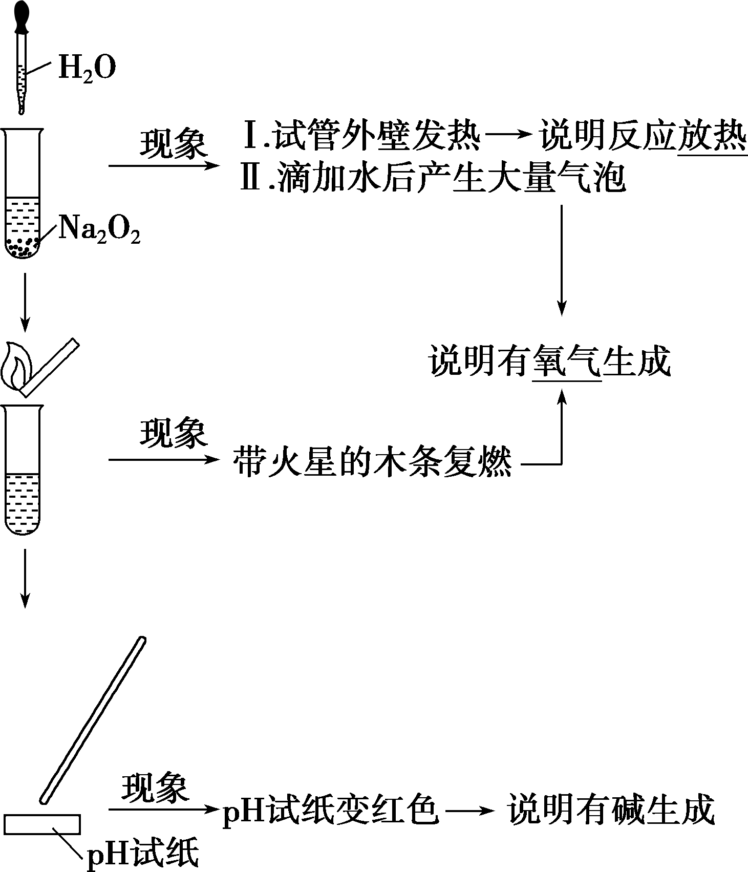
实验结论：Na₂O₂与水反应产生O₂和碱性物质，同时放出热量。
化学方程式： ，反应中氧化剂是 ，还原剂是 。
②与CO₂反应
化学方程式： ，反应中氧化剂是 ，还原剂是 。
(3)重要用途：呼吸面具或潜水艇中做供氧剂。
1．实验探究一：碳酸钠、碳酸氢钠的溶解性
在两支试管中分别加入少量的碳酸钠和碳酸氢钠(各约1 g)，完成下列实验，并将实验现象和相应结论填入下表：
盐 | Na₂CO₃ | NaHCO₃
(1)观察外观并进行描述
(2)向以上两支试管中分别滴入几滴水，振荡，观察现象；将温度计分别插入其中，温度计的示数有何变化 | 粉末结块变成晶体；放热，温度计的示数明显升高 | 晶体部分溶解；吸热，温度计的示数降低
(3)继续向(2)的试管中分别加入5 mL水，用力振荡，有何现象 | 完全溶解 | 部分溶解
(4)分别向(3)所得的溶液中滴入1～2滴酚酞溶液，有何现象 | 溶液变红色 | 溶液变微红色
初步结论 | 加水先变成含结晶水的晶体  (Na₂CO₃·xH₂O)，溶液碱性比NaHCO₃ | 加水部分溶解，溶液碱性比Na₂CO₃
2.实验探究二：碳酸钠、碳酸氢钠的热稳定性
实验操作 | 实验现象 | 化学方程式及结论
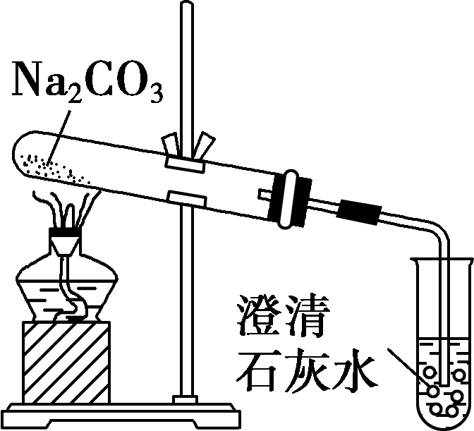 | 刚加热时，石灰水中有气泡，之后无气泡，澄清石灰水 | Na₂CO₃很稳定，受热不易发生分解；但Na₂CO₃·xH₂O易风化
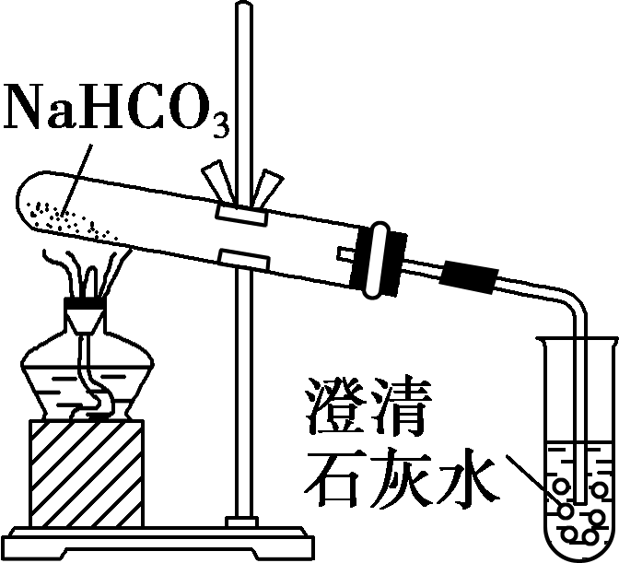 | 石灰水中有气泡，澄清石灰水 ，受热试管管口处有水珠凝结 | NaHCO₃不稳定，受热容易分解，化学方程式为
3.实验探究三：碳酸钠、碳酸氢钠与盐酸反应的比较
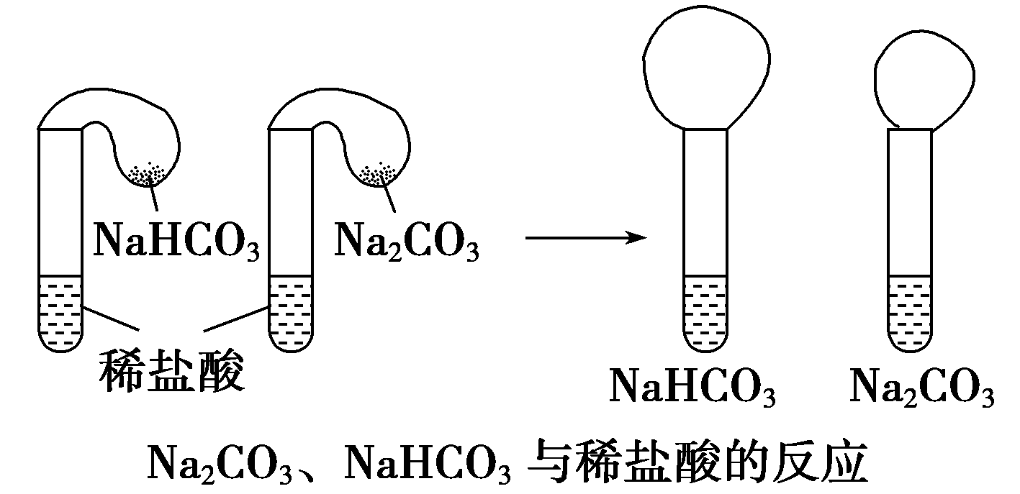
(1)按上图要求完成实验：在两支试管中分别加入3 mL稀盐酸，将两个各装有少量等质量的Na₂CO₃、NaHCO₃粉末的小气球分别套在两支试管的管口。将气球内的Na₂CO₃和NaHCO₃同时倒入试管中。观察到的实验现象是两个气球均膨胀；NaHCO₃与盐酸混合比Na₂CO₃与盐酸混合气球膨胀得快且大。
(2)实验结论：NaHCO₃与盐酸反应比等质量的Na₂CO₃与盐酸反应产生气体多且剧烈。
Na₂CO₃、NaHCO₃分别与盐酸反应的离子方程式为
【结论】氧化钠与过氧化钠的比较
名称 |  | 氧化钠 | 过氧化钠
化学式 |  | Na₂O | Na₂O₂
氧的化合价 |  | －2 | －1
颜色状态 |  | 白色固体 | 淡黄色固体
化学  性质 | 相同点 | 都能与H₂O反应生成NaOH，都能与CO₂反应生成Na₂CO₃
化学  性质 | 不同点 | Na₂O₂与H₂O、CO₂反应有O₂产生，具有强氧化性，而Na₂O不具有强氧化性

名称 | 碳酸钠(纯碱或苏打) | 碳酸氢钠(小苏打)
物理性质 | 白色粉末，易溶于水 | 细小的白色晶体，能溶于水，溶解度比Na₂CO₃小
与酸反应 | 能反应，有气体产生 | 剧烈反应，有气体产生
与碱反应 | 能与Ca(OH)₂、Ba(OH)₂溶液反应 | 与碱溶液都能反应
热稳定性 | 稳定，受热不易分解 | 受热易分解
可相互转化 | Na₂CO₃NaHCO₃

